柏市清掃工場での放射線量測定結果について

柏市清掃工場（北部クリーンセンター）で，大気中の放射線量を測定しましたのでお知らせします。

測定高さ 地上0.05メートル，0.5メートル，1メートル
測定機器 シンチレーション式サーベイメータ
クリアパルス株式会社製 CP-100

測定箇所
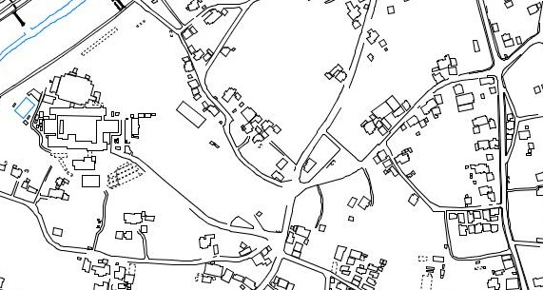
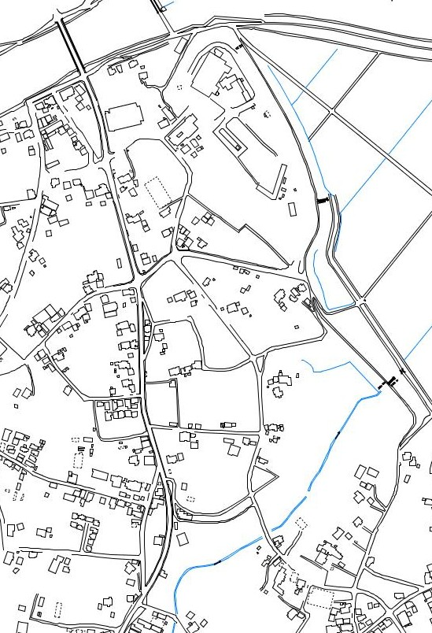
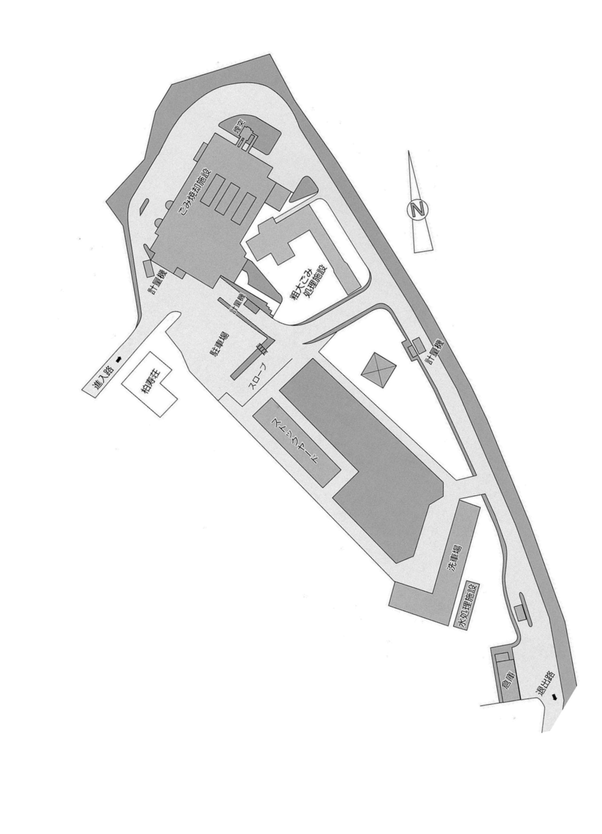
①
②
③
④
船戸会館前
⑤
山高野ふるさと会館前
⑥
⑦
⑧
船戸山高野公園
（施設拡大図）
柏市清掃工場
(北部クリーンセンター)
※この放射線量マップにつきましては，平成１７年の現地調査を
もとに作成した都市計画図を編集したものを使用しています。

測定結果（μSv(ﾏｲｸﾛｼｰﾍﾞﾙﾄ)/時）
測定日 | 測定高 | ① | ② | ③ | ④ | ⑤ | ⑥ | ⑦ | ⑧
2月1日  （水） | 0.05ｍ | 0.24 | 0.27 | 0.33 | 0.34 | 0.34 | 0.30 | 0.44 | 0.25
2月1日  （水） | 0.5ｍ | 0.25 | 0.27 | 0.32 | 0.34 | 0.26 | 0.31 | 0.34 | 0.26
2月1日  （水） | 1.0ｍ | 0.18 | 0.26 | 0.32 | 0.32 | 0.25 | 0.28 | 0.34 | 0.25
2月3日  （金） | 0.05ｍ | 0.24 | 0.30 | 0.31 | 0.33 | 0.37 | 0.33 | 0.44 | 0.21
2月3日  （金） | 0.5ｍ | 0.20 | 0.28 | 0.30 | 0.33 | 0.29 | 0.32 | 0.42 | 0.27
2月3日  （金） | 1.0ｍ | 0.22 | 0.29 | 0.31 | 0.33 | 0.25 | 0.29 | 0.42 | 0.27
2月8日  （水） | 0.05ｍ | 0.24 | 0.25 | 0.31 | 0.35 | 0.34 | 0.31 | 0.45 | 0.21
2月8日  （水） | 0.5ｍ | 0.23 | 0.29 | 0.32 | 0.33 | 0.30 | 0.31 | 0.37 | 0.29
2月8日  （水） | 1.0ｍ | 0.21 | 0.27 | 0.29 | 0.31 | 0.26 | 0.26 | 0.35 | 0.26
2月10日  （金） | 0.05ｍ | 0.23 | 0.26 | 0.34 | 0.37 | 0.36 | 0.36 | 0.47 | 0.27
2月10日  （金） | 0.5ｍ | 0.22 | 0.28 | 0.32 | 0.38 | 0.28 | 0.34 | 0.38 | 0.29
2月10日  （金） | 1.0ｍ | 0.23 | 0.27 | 0.32 | 0.36 | 0.26 | 0.28 | 0.42 | 0.29
2月15日  （水） | 0.05ｍ | 0.22 | 0.26 | 0.32 | 0.33 | 0.38 | 0.33 | 0.41 | 0.20
2月15日  （水） | 0.5ｍ | 0.23 | 0.29 | 0.34 | 0.33 | 0.28 | 0.27 | 0.42 | 0.29
2月15日  （水） | 1.0ｍ | 0.19 | 0.29 | 0.30 | 0.33 | 0.26 | 0.29 | 0.37 | 0.28
2月17日  （金） | 0.05ｍ | 0.23 | 0.28 | 0.38 | 0.37 | 0.49 | 0.33 | 0.45 | 0.28
2月17日  （金） | 0.5ｍ | 0.20 | 0.25 | 0.30 | 0.35 | 0.28 | 0.33 | 0.41 | 0.30
2月17日  （金） | 1.0ｍ | 0.20 | 0.28 | 0.32 | 0.34 | 0.26 | 0.27 | 0.37 | 0.29
2月22日  （水） | 0.05ｍ | 0.20 | 0.28 | 0.30 | 0.37 | 0.40 | 0.37 | 0.45 | 0.23
2月22日  （水） | 0.5ｍ | 0.19 | 0.27 | 0.32 | 0.34 | 0.32 | 0.33 | 0.37 | 0.28
2月22日  （水） | 1.0ｍ | 0.24 | 0.24 | 0.31 | 0.36 | 0.26 | 0.30 | 0.36 | 0.27
2月24日  （金） | 0.05ｍ | 0.25 | 0.26 | 0.34 | 0.43 | 0.35 | 0.28 | 0.49 | 0.22
2月24日  （金） | 0.5ｍ | 0.22 | 0.28 | 0.33 | 0.42 | 0.28 | 0.32 | 0.38 | 0.32
2月24日  （金） | 1.0ｍ | 0.20 | 0.30 | 0.30 | 0.38 | 0.26 | 0.29 | 0.37 | 0.28
2月29日  （水） | 0.05ｍ | 0.29 | 0.24 | 0.31 | 0.32 | 0.28 | 0.28 | 0.43 | 0.20
2月29日  （水） | 0.5ｍ | 0.19 | 0.27 | 0.26 | 0.31 | 0.28 | 0.28 | 0.29 | 0.26
2月29日  （水） | 1.0ｍ | 0.21 | 0.30 | 0.27 | 0.28 | 0.23 | 0.24 | 0.22 | 0.23

